Вятская матрешка
(Нолинск, 1 день, автобус)

Нолинск – небольшой провинциальный городок, где можно окунуться в атмосферу купеческой старины. Он славится богатой историей и архитектурой. Это родина матрешки, искусно инкрустированной соломкой, и пряников, выпекающихся по традиционным рецептам.
Программа тура:

08.00 – отправление от школы из г. Кирова;

10
10.30 – прибытие в Нолинск. Посещение фабрики «Вятский сувенир», во время экскурсии мы побываем на производстве и познакомимся с нашей вятской матрёшкой. Это наиболее северная из всех российских матрёшек. Она изображает девушку-северянку с приветливой улыбкой. Ее изюминка – инкрустация соломкой. Мастер-класс по росписи матрешки.
Обед в кафе.
Обзорная экскурсия по городу. «Каменный город», «Музей под открытым небом», «Пряничный городок» – как только не называют это местечко, затерявшееся в Вятской глубинке. Все потому, что в центре города полностью сохранилась историческая застройка XIX века. Во время экскурсии мы полюбуемся старинными купеческими домами и усадьбами, проникнемся их историей и неразгаданными тайнами.
Дегустация пряников и лимонада. Ароматные нолинские пряники отличаются высокой куполообразной формой, тонкой корочкой, лёгкой структурой и вкусом, знакомым с детства. А знаменитый лимонад здесь раньше называли газированным квасом.
17.00 – отправление домой;
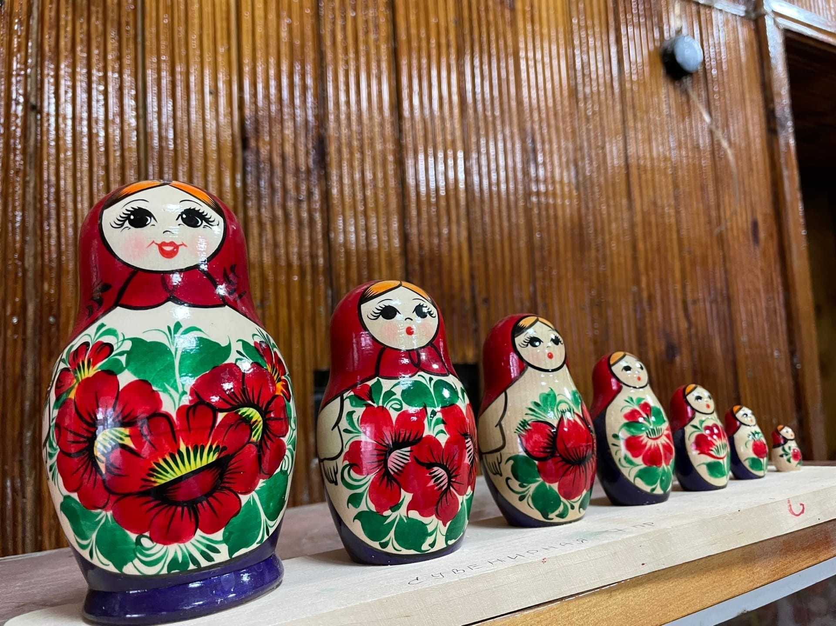
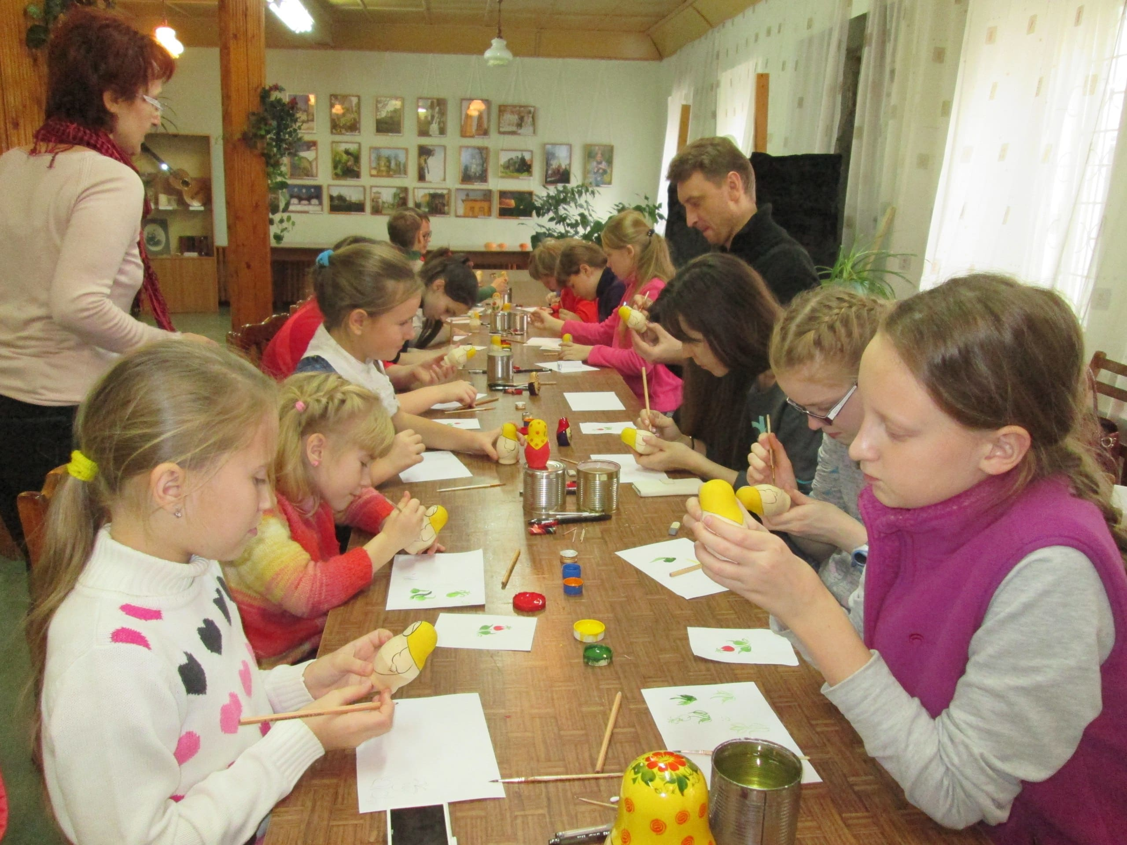
~19.30 – прибытие в Киров

Внимание! Время в программе примерное и указывается для того, чтобы Вам лучше представлять программу тура. Фирма оставляет за собой право менять порядок предоставляемых услуг или заменять их равноценными без изменения общего объема программы.

Стоимость тура: 20+2 - 3850 р/чел., 25+2 - 3550 р/чел., 30+3 – 3300 р/чел., 42+4 – 3150 р./чел.

В стоимость включено: транспортное и экскурсионное обслуживание по программе; питание: 1 обед; дегустация напитков и пряников; экскурсия на фабрике «Вятская матрёшка» + мастер – класс по росписи матрешки; сопровождение из Кирова
За дополнительную плату: сувенирная продукция, личные расходы
Желаем Вам отличного отдыха и ярких впечатлений!

